2013年河南省初中学业水平暨高级中等学校招生
物理考试试卷
注意事项：
1．本试卷共6页，五大题，22小题，满分70分，考试时间60分钟。请用蓝、黑色水笔或圆珠笔直接答在试卷上。
2．答卷前请将密封线内的项目填写清楚。
一、填空题(每空1分，共14分)
1．为了纪念物理学家的杰出贡献，常以他们的名字命名物理量的单位。如：以安培命名电流的单位，以____________命名____________的单位。
2．图1是用带孔的竹管与药瓶制成的简易乐器，吹奏时发出的声音是由空气柱的____________产生的，用手按住不同的孔，是为了改变声音的__________。
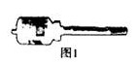

3．生活中的“粘”字常与一些物理现象有关，如：吃冰棒时会感到粘舌头，这是由于水发生了____________现象(填物态变化名称)；表面平滑的铅块紧压后会粘在一起，这是因为分子间存在____________________。
4．图2为一木块在水平桌面上向右运动时的频闪摄影照片，所用闪光灯每隔相等时间闪亮一次，拍下此时木块的位置。由照片记录可知木块的速度________，此过程中，木块受到的摩擦力________________。(两空均选填“增大”、“减小”或“不变”)
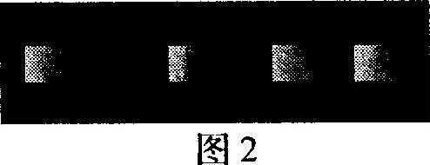
5.小明家的电能表月初的数字是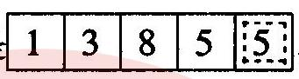，月末表盘的示数如图3所示。若按0.5元/kW．h的标准收费，他家本月应缴纳电费________元。若电能表的转盘在10min内转过400转，则接在该电能表上的用电器总功率为___________W。
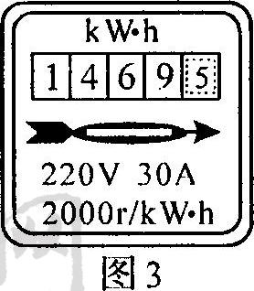
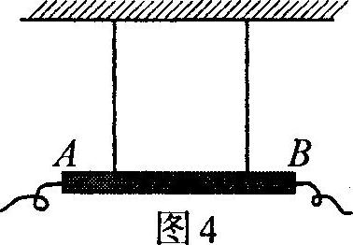
6．生活中我们经常观察到“实像”和“虚像”，请写出二者的一项区别： ；在我们学过的光学元件中，能使物体成“虚像”的有： (写出一种即可)。
7．如图4所示，用两根橡皮筋悬挂的均匀金属棒AB水平处于磁场中。当棒中通以由A向B的电流时，金属棒静止，橡皮筋刚好处于松弛状态(导线对金属棒的作用力忽略不计)，此时金属棒受到的磁场力方向为________________。若要使橡皮筋处于拉伸状态，在不人为对棒施力的条件下，请提出一项可行的措施： 。

二、选择题(每小题2分，共16分)在每个小题的选项中，只有一个选项符合题目要求，请将其字母代号填在题后的括号内。
8.为了解自己的身体状况，小丽做了一些测量，其中记录错误的是（ ）
A.身高16m B.质量40kg
C.体温37℃ D.1min心跳75次
9.炎炎夏日，气温节节上升，温度计内水银柱慢慢升高，此过程中水银的（ ）
A.质量变大 B.密度变小
C.内能变小 D.比热容变大[来源:Z#xx#k.Com]
10.关于信息、能源和材料，下列说法正确的是（ ）
A.利用声波和电磁波传递信息时都需要介质
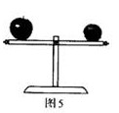
B.核能和化石能源均属于不可再生能源
C.光纤通信利用电信号传递信息
D.光伏电池和DVD光碟都应用了磁性材料
11.如图5所示，小华用苹果和桔子来玩跷跷板。她将苹果、桔子分别放在轻杆的左、右两端，放手后，杆马上转动起来。使杆逆时针转动的力是（ ）[来源:Z,xx,k.Com]

A.苹果的重力
B.桔子的重力
C.杆对桔子的支持力
D.苹果对杆的压力
12.图6是运动员顶足球时的情景，以下说法正确的是（ ）
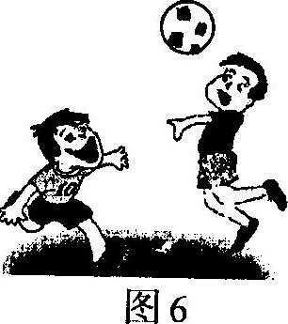
A.球被顶出，说明力可以改变物体的运动状态
B.顶出去的球在上升时，受到平衡力的作用
C.球在上升过程中，动能和重力势能均减小
D.顶出去的球最终落地，是由于球具有惯性
13.-个滑轮组经改进后提高了机械效率，用它将同一物体匀速提升同样的高度，改进后与改进前相比（ ）
A.有用功减少，总功减少
B.有用功增加，总功增加
C.有用功不变，总功不变
D.有用功不变，总功减少
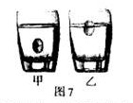
14.甲、乙两只完全相同的杯子盛有不同浓度的盐水，将同一只鸡蛋先后放入其中，当鸡蛋静止时，两杯中液面相平，鸡蛋所处的位置如图7所示。则下列说法正确的是（ ）
A.鸡蛋在乙杯中受到的浮力较大．
B.鸡蛋在甲杯里排开液体的质量较大

C.乙杯底部所受液体的压强较大
D.甲杯底部所受液体的压力较大
15.如图8所示，在四个相同水槽中盛有质量和温度都相同的纯水，现将阻值为R₁、R₂的电阻丝(R₁<R₂)，分别按下图的四种方式连接放入水槽，并接人相同电源。通电相同时间后，水温最高的是 （ ）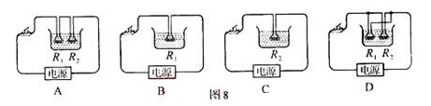

三、作图题(每小题2分，共4分)
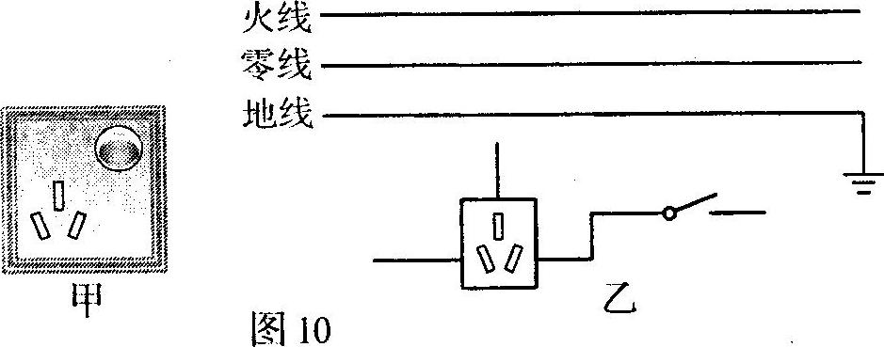
16.如图9所示，圆球在水平地面上滚动，请画出球对地面压力的示意图。
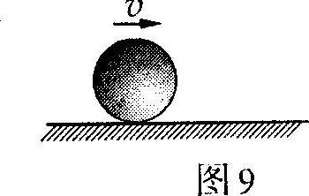

17.图10甲是家庭电路中带有控制开关的三孔插座，请在图乙中将其正确地连接在电路中。
四、实验探究题(第18题4分，第19题6分，第20题9分，共19分)
18.在“探究凸透镜成像的规律”实验中，所用凸透镜的焦距是10cm。(l)将点燃的蜡烛、凸透镜放在如图11所示的位置，移动光屏，在光屏上得到了清晰的倒立、________ (选填“放大”或“缩小”)的实像；____________ (填光学仪器名称)就是利用这一成像规律工作的。
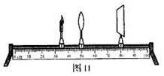

(2)保持凸透镜位置不变，若将蜡烛远离透镜，仍要在光屏上得到清晰的像，光屏应向____________ (选填“靠近”或“远离”)透镜的方向移动，此时的像与原来的像相比____________ (选填“变大”或“变小”)。
19.“神舟”号飞船发射成功，中国人的“登月梦”指日可待。已知月球上的物体被月球吸引也受到“重力”作用，月球上物体的“重力”与其质量是否成正比呢？假如你是一名航天员，驾驶飞船到达月球，请对此问题进行探究。
(1)要完成实验，除需要若干个质量均为50g的钩码外，还需要的测量器材是 ____ 。
(2)请你设计一个记录实验数据的表格，画在下面的虚线框内。
(3)测量结束后，你如何根据实验数据判断物体受到的“重力”与质量是否成正比？请说出一种方法：_ ___
(4)本实验需要多次测量，其目的与以下哪个实验中多次测量的目的相同：____ ____ (填字母代号)。
A.探究杠杆的平衡条件
B.测量定值电阻的阻值
C.用刻度尺测物体长度
20.在“测量小灯泡的额定功率”实验中，灯泡上标有“3.8V”字样，电源电压恒定。
(1)请你用笔画线代替导线，将图12中的实物电路连接完整。
(2)连接完实验电路后，开关试触时，发现灯泡不亮，电流表无示数，电压表的示数接近电源电压，其故障原因可能是： ____________ ____。
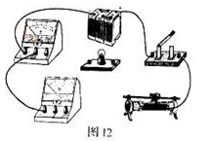

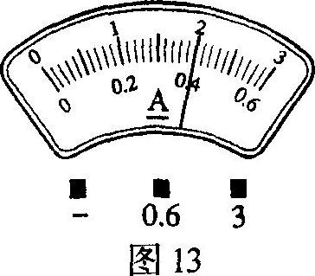
(3)故障排除后，开始实验，在移动变阻器滑片的过程中，眼睛应注视 的示数，直至灯泡正常发光，此时电流表的示数如图13所示，则灯泡的额定功率为 W。
(4)完成上述实验后，小聪向老师要了一个已知阻值为Ro的电阻和一个单刀双掷开关，借助部分现有的实验器材，设计了如图14所示的电路，也测出了灯泡的额定功率。请完成下列实验步骤：
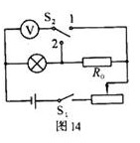
①闭合开关S_{l}，将S₂拨到触点____(选填“1”或“2”)，移动滑片，使电压表的示数为________V;
②再将开关S₂拨到触点____(选填“1”或“2”)，保持滑片的位置不动，读出电压表的示数U；
③灯泡额定功率的表达式为P额=__ __(用已知量和测量量表示)。[来源:学.科.网]
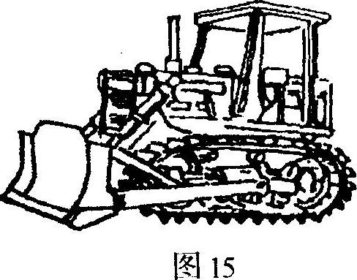
五、综合应用题(第21题8分，第22题9分，共17分)
21.在城乡建设中，推土机发挥着巨大作用。图15为某型号履带式推土机，额定功率为2.0x10⁵W。请回答并计算：
(1)推土机安装履带，是为了在松软的土地上作业时 ____________________；当推土机在湿滑的土地上作业时，履带上凸出的棱则起到 ____________的作用。
(2)当推土机在平直场地上以额定功率进行推土作业时，在1min内匀速前进了120m，求推土机受到的阻力。

(3)若推土机发动机的效率为40%，工作一段时间消耗柴油50L，求此过程中推土机做的功。已知柴油的密度为0.8×10³kg/m³，热值为4.0×10⁷J/kg。

[来源:学*科*网]

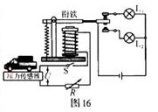
22．小强利用压力传感器、电磁继电器、阻值可调的电阻R等元件，设计了一个汽车超载自动报警电路，如图16所示。他了解到这种压力传感器所受压力越大时，输出的电压U就越大，二者的关系如图17所示。闭合开关S，当继电器线圈中电流大于或等于20mA时，衔铁被吸合。已知传感器的输出电压U即为继电器控制电路的电源电压，线圈的电阻为20Ω。
(1)车辆不超载时，工作电路中绿灯亮；当传感器所受压力增大到一定程度时，红灯亮，说明汽车超载。请你判断灯________ (选填“L₁”或“L₂”)是红灯。[来源:Z#xx#k.Com]
(2)某水平公路桥禁止质量大于或等于20t的车辆通行，要用小强设计的装置为此桥报警，R的阻值应调节为多少?g取10N/kg。
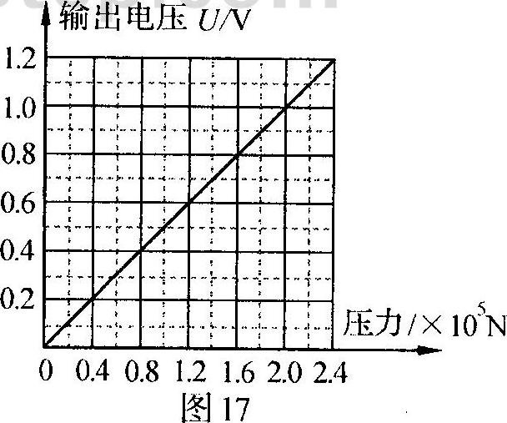

(3)在水平路面上，要使该装置报警，通过车辆的最小重力为多少？

(4)请你运用所学物理知识，说明超载的一项危害。

